（様式１）

栗東健康運動公園（栗東ホースパーク）
MS（マーケットサウンディング）調査

合同事前説明会・現地見学会申込書

【基本情報】
法人名または
グループ名
所在地
グループの場合
の構成法人名
本対話の代表者  または担当者 | 氏名 |  | 所属部署
本対話の代表者  または担当者 | Ｅ-mail
本対話の代表者  または担当者 | ＴＥＬ
本対話の代表者  または担当者 | ＦＡＸ

【事前説明会・現地見学会について】
参加予定者 | 参加予定者 氏名・所属・部署・役職等
合同事前説明会・見学会への参加／不参加 | 合同事前説明会 | 参加（現地） ・ 参加（ｵﾝﾗｲﾝ） ・ 不参加
合同事前説明会・見学会への参加／不参加 | 現地見学会 | 参加 ・ 不参加

※実施要領「９. 連絡先」記載のメールアドレスに送付して下さい
※件名は【合同事前説明会・現地見学会申込】として下さい
※合同事前説明会及び現地説明会に参加する人数は、１事業者での参加の場合２名程度、グループでの参加の場合
５名程度として下さい

（様式２）
栗東健康運動公園（栗東ホースパーク）
MS（マーケットサウンディング）調査

エントリーシート

令和 年 月 日

栗東健康運動公園（栗東ホースパーク）MS調査に参加を希望します。
【基本情報】
法人名または
グループ名
所在地
グループの場合
の構成法人名
代表者または  担当者  ご連絡先 | 氏名 |  | 所属部署
代表者または  担当者  ご連絡先 | Ｅ-mail
代表者または  担当者  ご連絡先 | ＴＥＬ
代表者または  担当者  ご連絡先 | ＦＡＸ
【個別対話について】
※実施要領「６.MS調査の実施手順（１）本調査の進め方」に記載の日程（令和８年１月１３日（火）～令和８年１月３０日（金））からお選びください。
対話希望日 | 第１希望 | 月 日 （ ） | □午前 □午後 □終日
対話希望日 | 第２希望 | 月 日 （ ） | □午前 □午後 □終日
対話希望日 | 第３希望 | 月 日 （ ） | □午前 □午後 □終日
参加予定者  （代表者又は担当者を含め５名まで） | 参加予定者 氏名・所属・部署・役職等
※実施要領「９. 連絡先」記載のメールアドレスに送付して下さい
※件名は【MS調査参加表明書】として下さい

（様式３）
栗東健康運動公園（栗東ホースパーク）
MS（マーケットサウンディング）調査

質問書
令和 年 月 日

栗東健康運動公園（栗東ホースパーク）MS調査について、下記の通り質問を提出します。
【基本情報】
法人名または
グループ名
所在地
グループの場合
の構成法人名
代表者または  担当者  ご連絡先 | 氏名 |  | 所属部署
代表者または  担当者  ご連絡先 | Ｅ-mail
代表者または  担当者  ご連絡先 | ＴＥＬ
代表者または  担当者  ご連絡先 | ＦＡＸ

【質問内容】
No | 質問箇所 | 質問内容
１
２
３
※実施要領「９. 連絡先」記載のメールアドレスに送付して下さい
※件名は【MS質問書】として下さい
※枠は適宜拡大・追加して下さい
（様式４）
栗東健康運動公園（栗東ホースパーク）
MS（マーケットサウンディング）調査

簡易提案書
令和 年 月 日

栗東健康運動公園（栗東ホースパーク）MS調査について、別紙の通り提案します。

【基本情報】
法人名またはグループ名
ご担当者名 |  | 所属部署
所在地 | 〒（ ）
ご連絡先 | e-mail：  Tel： （内線 ）  Fax：
会社概要 | 貴社の事業内容に関する概要を御記載下さい。  別途、パンフレット等の添付でも構いません。
実績の有無 | 同種・類似の官民連携事業（PPP/PFI）に関する実績があれば、差し障りない範囲で御記載下さい。  ①Park-PFI（ ）件/②設置許可（ ）件/③管理許可（ ）件  /④指定管理制度（ ）件/⑤その他（ ）件/⑥なし
実績の有無 | 実績の概要を御記載下さい。別途資料の添付でも構いません。

1.事業参加への意欲
問１）栗東健康運動公園（以下、本公園）のポテンシャルについて、下記選択肢から該当するもの１つに○をつけて下さい。また、その理由もお書きください。
① 高い
② どちらともいえない
③ 低い
ポテンシャルについて具体的な理由があればお聞かせ下さい。

問２）本公園での事業に対する現時点での参画意欲について、下記選択肢から該当するもの１つに○をつけて下さい。
① 本事業に強い関心がある
② 本事業にやや関心がある。
関心について具体的な理由があればお聞かせ下さい。

問３）本公園での事業では公募設置管理制度（Park-PFI）の活用を想定しておりますが、貴社の想定する事業スキームについて下記選択肢に該当するものに◯をつけて下さい。
① 公募設置管理制度（Park-PFI制度）※1 |  | ② 設置許可※2
③ 管理許可※2 |  | ④ 指定管理制度
⑤ その他のPPP/PFI手法
③その他の場合、具体的なスキームをお聞かせ下さい。
※1 公募設置管理制度：飲食店、売店等の公園施設（公募対象公園施設）の設置又は管理を行う民間事業者を公募により選定する手続き。事業者が設置する施設から得られる収益を公園整備に還元することを条件。
※2 設置許可、管理許可：公園施設を設置又は管理しようとする時は許可が必要となります。

問４）本公園での事業に参画される際に想定される貴社の参加形態について、下記、選択肢から該当するものに○をつけて下さい。
① 単独参加 |  | ② SPCやJV等の共同事業体
③ その他
②SPCやJV等の共同事業体での参加を想定される際には、各社の役割、業種、構成企業名について、現時点で想定される範囲でお答え下さい。
③その他の場合、具体的にお聞かせ下さい。

２.事業内容
問７）現段階で想定される事業内容について、下記の項目を可能な範囲で記載して下さい。簡素なものでも可とします。提案する事業の実施に必要な内容、規格等を別途提案する場合は、それによる効果等も可能な範囲で記載して下さい。
- 事業のコンセプト（事業方針、期待される効果）
- 整備内容について（土地利用、施設配置、施設内容（ハード））
- 整備内容について（イベントなど施設の利活用（ソフト））
- 連携について（開園区域や周辺施設等とのハードの連携、地域や関係団体等とのソフトの連携）
- 公園の効用、事業効果（ex．来園者数、管理負担額の捻出額、にぎわい施設売上、馬施設利用者数、駐車場稼働率等）
- 自然環境保全体験ゾーンの活用提案（ex．ホーストレイル、自然環境学習、野鳥観察等）
- 市民・地元企業等との連携イメージ
- 福祉・教育関連の取組みイメージ
〔自由記載〕
※ ページ数の指定はありませんので、適宜増やしてご記載下さい。また、本設問の記載方法に指定はありませんので、本様式に直接記載せず、上記項目が概ね記載された事業計画書を別途ご提出いただくことも可能です。

3. 事業条件
問８）現段階で想定される事業条件について、下記の項目を可能な範囲で記載して下さい。
- 運営方法
- 公園の魅力向上への還元方法
- 事業規模（投資額、事業収益等）
- 公園使用料等の経済条件（公園使用料、管理許可使用料、指定管理料、来園者の駐車料金など）
- 事業期間（設計・施工を含む、オープンまでの必要期間）
- 土地面積（有料施設、その他施設の面積）
- 建物概要（階数、構造、延床面積、建物施設の利用内容等）
- 運営可能な施設、公園施設等
- 環境配慮事項（環境を配慮した取り組み、SDGｓ）
- 緑地等の管理の取扱い
〔自由記載〕
- 想定している事業の位置・範囲（特に残置森林の配置について）
以下の位置図に○等で示して下さい。
■計画図

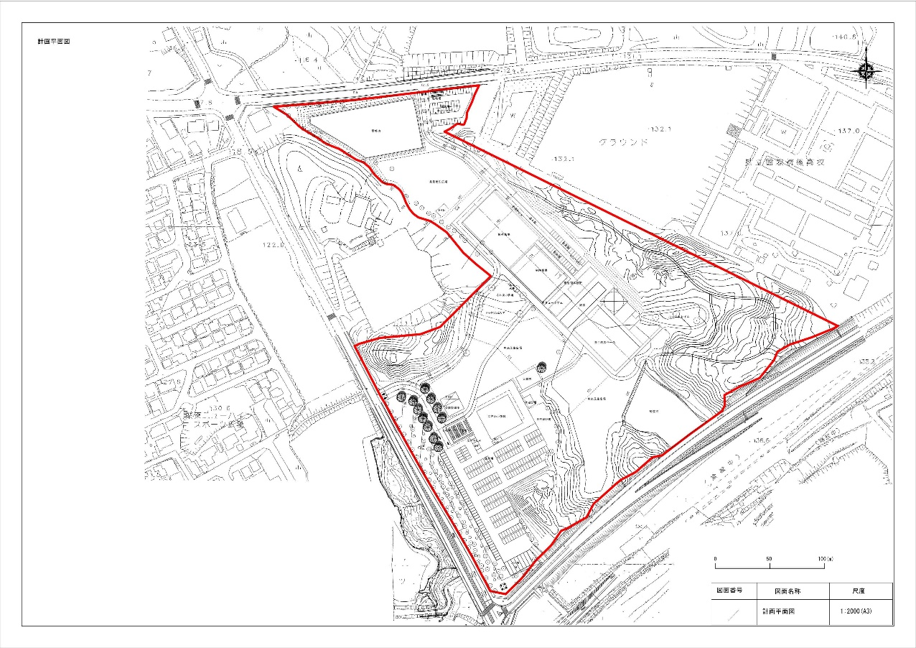

※ ページ数の指定はありませんので、適宜増やしてご記載下さい。また、本設問の記載方法に指定はありませんので、本様式に直接記載せず、上記項目が概ね記載された事業計画書を別途ご提出いただくことも可能です。

4. 特に意見や提案を求めたい内容について
問９）現在の丘陵地を一定平らにする地形計画に対し、起伏（アンジュレーション）を活かした整備をした場合のメリット・デメリットについてご意見をご記載ください。
〔自由記載〕

問10）真夏の暑熱対策として、水遊び場や日陰スペースについての提案、真夏や真冬等の来園者が減少する時期の集客方策の提案、防災拠点としての整備に向けた意見・提案について記載して下さい。
〔自由記載〕

5.その他
問１１）整備・運営等に関する課題がございましたら記載して下さい。
〔自由記載〕

問1２）本公園での事業全体を通して、ご意見ご要望等がございましたら記載して下さい。
〔自由記載〕

簡易提案書の設問は以上となります。ご提案いただき誠にありがとうございます。
個別対話へのご協力も引き続きよろしくお願いいたします。
（様式４）
秘密保持誓約書

当社は、今般、栗東市（以下、「市」）から提供される秘密情報の取り扱いについて、次のとおり秘密を保持することを誓約する。

第1条 （目的）
市は、栗東健康運動公園における官民連携の可能性の検討を目的として（以下「本目的」という。）、当社に対し、秘密情報（第2条に定義。）を開示する。

第2条 （定義）
「秘密情報」とは、市が当社に対し、秘密である旨を指定して書面又は電磁的方法により開示する情報、口頭、実演、上映、投影、その他書面又は電磁的情報を提供しない方法で開示する情報であって、当該秘密情報を開示するに際し、秘密である旨を告知したものをいう。
ただし、以下の各号のいずれかに該当するものを除く。
① 開示された時に、すでに公知であったもの
③ 開示した以降に、相手方の帰責事由なく、公知となったもの
④ 当社が、正当な権利を有する第三者（相手方以外のすべての者をいう。以下も同様。）から守秘義務を負うことなく合法的に取得したもの

第3条 （秘密の保持）
１ 当社は、本目的のために市から開示された秘密情報、並びに、市と本目的に係る検討、交渉を行っている事実及び本契約の存在を、厳に秘密として保持し、市による事前の書面承諾を得ない限り、第三者に対して、開示又は漏えいしないこと、また、市による事前の書面承諾を得ない限り、秘密情報を本目的以外のために用いないことを誓約する。
２ 当社は、自己の役員又は従業員のうち本目的のために秘密情報を知る必要がある者に対し、本目的のために必要な範囲内でのみ、秘密情報を開示することを誓約する。
３ 当社は、市による事前の書面承諾を得た場合に限り、自己の［子会社/親会社/関係会社］のうち本目的のために秘密情報を知る必要があるものに対し、本目的のために必要な範囲内でのみ、秘密情報を開示することを誓約する。
４ 第２項の規定に基づき、又は、市による事前の書面の承諾を得て、秘密情報を開示した当社は、当該情報を開示した第三者をして本契約に定められた自己の義務と同等の義務を遵守させるものとし、かつ、当該第三者の行為について全責任を負う。
５ 国又は地方公共団体の機関から秘密情報の開示を命じられた場合、当社は、これに応じるために当該機関に対して必要最小限の範囲内において、秘密情報を開示することができる。この場合、市に対し、当該命令を受けた旨を、合理的に可能な範囲で、速やかに通知する。

第4条 （確認事項）
１ 市及び当社は、本契約が、本目的を遂行するに際して当事者間で開示される秘密情報の取扱いにつき定めるものであって、当事者間における物品の売買、役務の提供若しくはこれらの予約その他いかなる取引又は本契約に定めのない事項を約定するものではないことを確認する。
２ 市は、自己を開示者とする秘密情報について、正確性、有効性、安全性、特定の目的への適合性又は知的財産権の非侵害その他いかなる事項についても何ら責任を負わない。
３ 市及び当社は、本契約により、いかなる意味においても相手方に対する秘密情報の開示義務を負うものではないことを確認する。

第5条 （秘密情報の返還・廃棄）
本契約の終了後直ちに、又は、市から要求があった場合、当社は、市から開示を受けた秘密情報（複製・複写等を含む）を、市の指示に従い返還し、又は廃棄する。

第6条 （損害賠償義務）
当社は、本契約に違反して、市に損害を与えた場合には、市に対し、損害（相手方の弁護士費用を含む。）の賠償をする。

第7条 （差止め）
市は、当社が、本契約に違反し、又は違反するおそれがある場合には、その差止め、又はその差止めに係る仮の地位を定める仮処分を申し立てることができるものとする。

第8条 （有効期間）
１ 本契約は、本契約締結日から５年間、有効に存続する。
２ 前項の規定にかかわらず、本契約の終了後においても、本契約の有効期間中に開示等された秘密情報については、本契約の終了日から５年間、本契約の規定（本条第１項を除く。）が有効に適用されるものとする。

第9条 （紛争の解決）
１ 本契約に定めのない事項、疑義が生じた場合、又は本契約に関連する紛争が生じた場合には、市及び当社は、誠意をもって協議の上、円滑に解決を図るものとする。

上記事項を遵守し、秘密を保持することを誓約する。

年 月 日

（住所）

（社名）

（代表者名） ○印

